Контрольная работа по теме «Кодирование и обработка числовой информации».
Вариант 2.
Часть A.
A1. Выберите верное обозначение столбца в электронной таблице:
1) AN 2) G7 3) 74 4) 16H

A2. Выберите верный адрес ячейки в электронной таблице:
1) 74R 2) GA10 3) А9 4) K3L

A3. Сколько ячеек содержит диапазон B3:C6?
1) 6 2) 8 3) 4 4) 2

A4. Среди приведенных ниже записей формулой для электронной таблицы является только:
1) =S4+D2*R4 2) F3+F4+F1 3) B3*C4 4) S3=G4+A3

A5. Какая из формул содержит в записи ошибку?
1) =A1*SIN(N5+7 2) =(A13(D4-4)*4)/8
3) =COS(C2+7) 4) =A7*(A1+H2)

A6. В электронной таблице записана формула =(150/A5)*3. Какое математическое выражение ему соответствует?
1) $\frac{\text{15}}{A5}∗3$ 2) $\frac{\text{150}}{A5∗3}$ 3) $\frac{\text{150}}{A5}∗3$ 4) $\frac{\text{150}}{A5}3$

A7. В электронной таблице при перемещении или копировании формул относительные ссылки:
1) преобразуются независимо от нового положения формулы
2) преобразуются в зависимости от нового положения формулы
3) преобразуются в зависимости от наличия конкретных функций в формулах
4) не изменяются

A8. Укажите ячейку, адрес которой является абсолютным:
1) $B$5 2) C$10 3) $P3 4) D4

A9. Какой вид примет формула, содержащая абсолютную и относительные ссылки, скопированная из ячейки A2 в ячейку B2, если формула была записана как =A1+$C$2?
1) =B1+$D$2 2) =B1+$C$2 3) =B1+$D$3 4) =A1+$C$2

A10. Дан фрагмент электронной таблицы:
По значениям диапазона A2:D2 была построена диаграмма. Укажите правильный ответ.
 | A | B | C | D
1 |  |  | 0 | 1
2 | =C1+D1 | 2 | =B2-2*D1+D2 | =B2-D1
1) 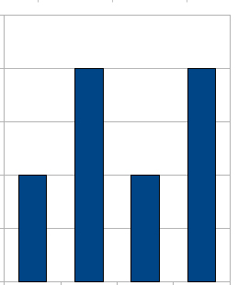 2) 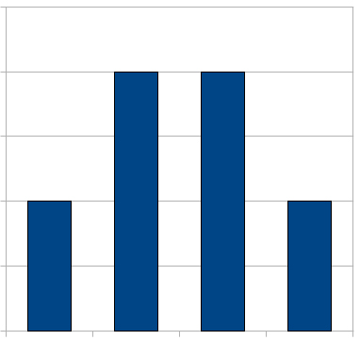 3) 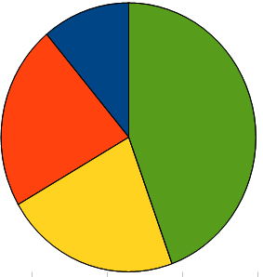 4) 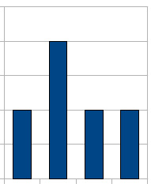

Часть B.
B1. Дан фрагмент электронной таблицы:
 | A | B | C
1 | 3 | =A1*A2 | =B1/A1+B2*C2
2 | =3*C2-A1 | =B1/9+C2/2 | 2
Определите значение, записанное в ячейке C1.
В ответе укажите одно число – искомое значение.

B2. Имеется таблица базы данных. Сколько в ней текстовых полей?
Номер | Фамилия | Имя | Отчество | Год рожд. | Класс | Школа | Пол
1 | Киреева | Светлана | Сергеевна | 1999 | 7 | 56 | жен.
2 | Орехов | Иван | Петрович | 1998 | 8 | 175 | муж.
В ответе укажите одно число – ответ.

B3. Дана таблица базы данных:
Марка | Цвет | Год выпуска | Пробег, тыс. км
BMW | Красный | 1991 | 89
ВАЗ | Зеленый | 2002 | 60
Ока | Желтый | 2002 | 30
Тойота | Синий | 1995 | 100
По какому полю в ней упорядочены записи?
В ответе укажите только название поля.

B4. Какое значение будет записано в ячейке A2, если в ней записана формула =КОРЕНЬ(B1+D2)+8
 | A | B | C | D | E
1 | 0 | 4 | 10 | 4 | 4
2 |  | 5 | 3 | 5 | 1
В ответе укажите только одно число – искомое значение.

